Citerne carburant zéro – OSM
Plaques OSM zéro : 2x 45x14 mm et 2x 24 x 12 mm
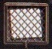
CATM
Compagnie Alpine de
Transports et Messagerie
Produits Pétroliers
POINT D’ATTACHE
CHAMBERY GARE
SNCF
SCwf
559891
5
P
INSCRIPTIONS
REV 14-2-60
REV
CATM
Compagnie Alpine de
Transports et Messagerie
Produits Pétroliers
POINT D’ATTACHE
CHAMBERY GARE
SNCF
SCwf
559891
5
P
INSCRIPTIONS
REV 14-2-60
REV

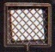
CATM
Compagnie Alpine de
Transports et Messagerie
Produits Pétroliers
POINT D’ATTACHE
CHAMBERY GARE
SNCF
SCwf
559891
5
P
INSCRIPTIONS
14-2-60
REV
CATM
Compagnie Alpine de
Transports et Messagerie
Produits Pétroliers
POINT D’ATTACHE
CHAMBERY GARE
SNCF
SCwf
559891
5
P
INSCRIPTIONS
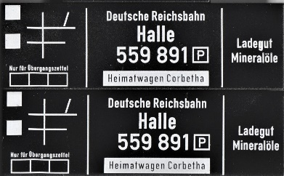
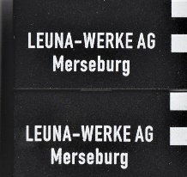 OSM DR LEUNA 2020-09
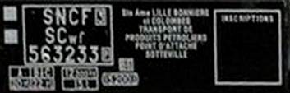 Citerne Ho Jacky NOEL

CATM
Compagnie Alpine de
Transports et Messagerie
Produits Pétroliers
POINT D’ATTACHE
CHAMBERY GARE
SNCF
SCwf
559891
5
P
INSCRIPTIONS
REV 14-2-60
REV

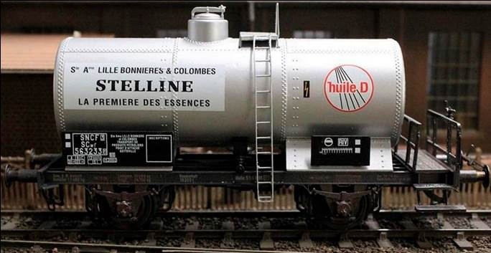

Citernes vin
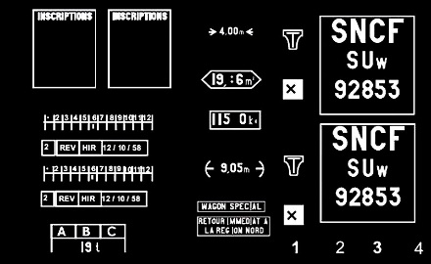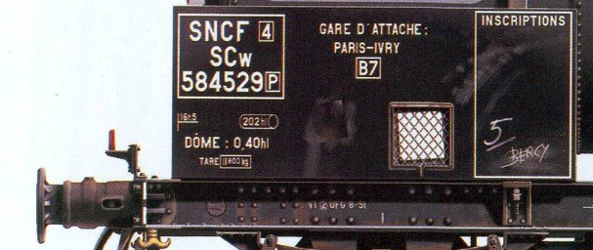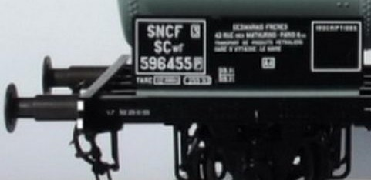
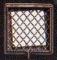

Marquage TOTAL citerne old Jouef
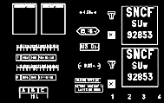 11 x 23 mm
SNCF
SCw
415207

Inscriptions
TOTAL
Rue CHAUVETS
PARIS Bercy
Gare attache
CHAMPAGNOLE
SNCF
SCw
415207

Inscriptions
TOTAL
Rue CHAUVETS
PARIS Bercy
Gare attache
CHAMPAGNOLE
SNCF
SCw
415207

Inscriptions
TOTAL
Rue CHAUVETS
PARIS Bercy
Gare attache
CHAMPAGNOLE
SNCF
SCw
415207

Inscriptions
TOTAL
Rue CHAUVETS
PARIS Bercy
Gare attache
CHAMPAGNOLE
0,8 x 23 mm
TOTAL
TOTAL
TOTAL
TOTAL
Citernes old Jouef 6360 à 6400 ESSO – VINS MARGNAT
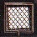
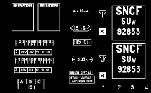
SNCF
SCw
537246

Inscriptions
MARGNAT
VINS
75013 Paris
Gare attache
PARIS BERCY
SNCF
SCw
537246

Inscriptions
MARGNAT
VINS
75013 Paris
Gare attache
PARIS BERCY

SNCF
SCw
456113

Inscriptions
ESSO
Rue CAMBON
75014 Paris

Gare attache
LAVERA

SNCF
SCw
456113

Inscriptions
ESSO
Rue CAMBON
75014 Paris

Gare attache
LAVERA

